Министерство образования Республики Беларусь

Учреждение образования

БЕЛОРУССКИЙ ГОСУДАРСТВЕННЫЙ УНИВЕРСИТЕТ

ИНФОРМАТИКИ И РАДИОЭЛЕКТРОНИКИ

Факультет информационных технологий и управления

Кафедра интеллектуальных информационных технологий

**ОТЧЁТ**

по дисциплине «Проектирование баз знаний»

Лабораторная работа №1

Тема: Математические основы реляционных языков

Вариант: 17

Выполнил: Потоцкий Д. А.

гр. 221702

Проверил: Ерофеев И. А.

Минск 2024

**Задание 2**: Составить последовательность реляционных операций для задач по варианту.

**Создание таблиц:**

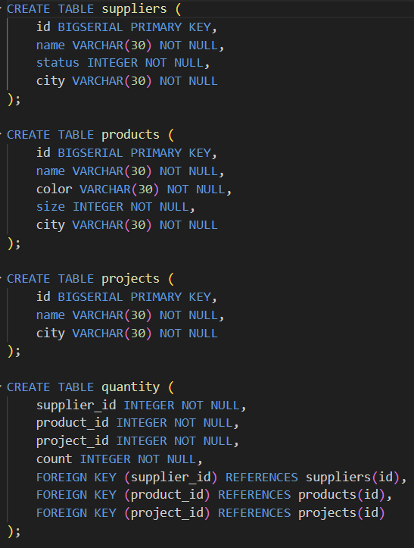

**Заполнения таблиц данными:**

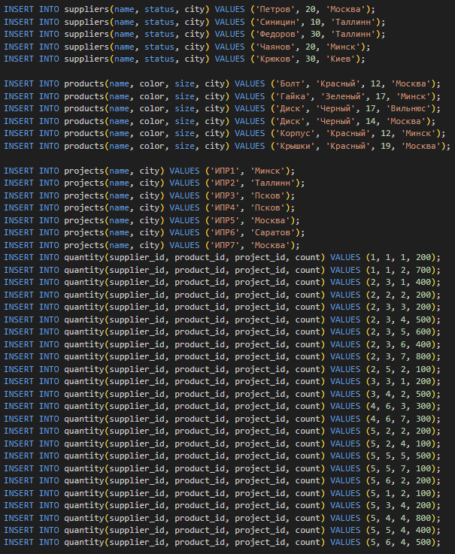

**Запросы:**

16. Получить общее количество деталей Д1, поставляемых поставщиком П1.

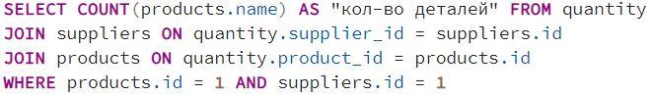

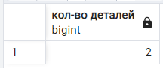

27. Получить номера поставщиков, поставляющих деталь Д1 для некоторого проекта в количестве, большем среднего количества деталей Д1 в поставках для этого проекта.

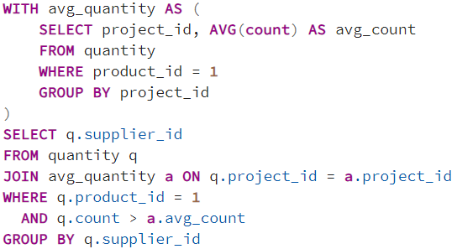

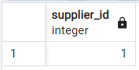

35. Получить пары "номер поставщика-номер детали", такие, что данный поставщик не поставляет данную деталь.

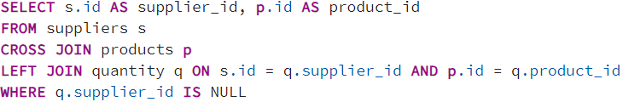

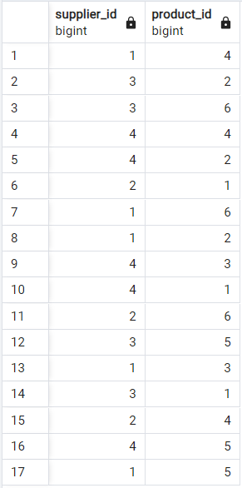

5. Получить все сочетания "цвета деталей-города деталей".



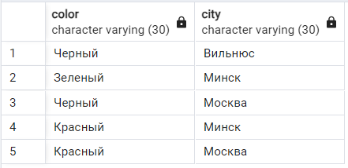

8. Получить все такие тройки "номера поставщиков-номера деталей-номера проектов", для которых никакие из двух выводимых поставщиков, деталей и проектов не размещены в одном городе.

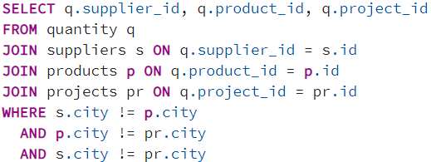

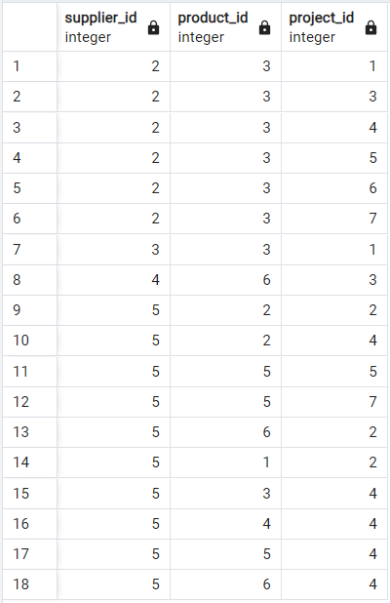

17. Для каждой детали, поставляемой для проекта, получить номер детали, номер проекта и соответствующее общее количество.

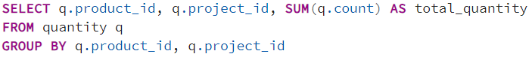

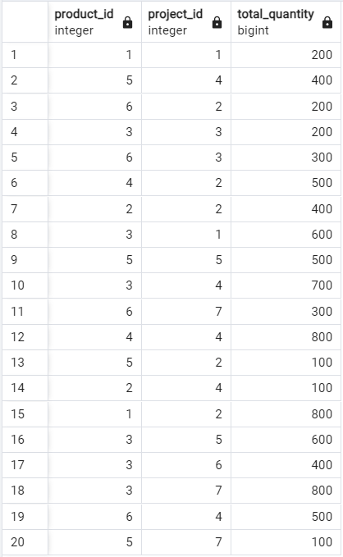

21. Получить номера деталей, поставляемых для какого-либо проекта в Лондоне.

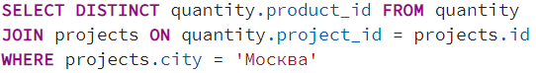

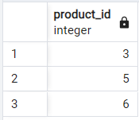

12. Получить номера деталей, поставляемых для всех проектов, обеспечиваемых поставщиком из того же города, где размещен проект.

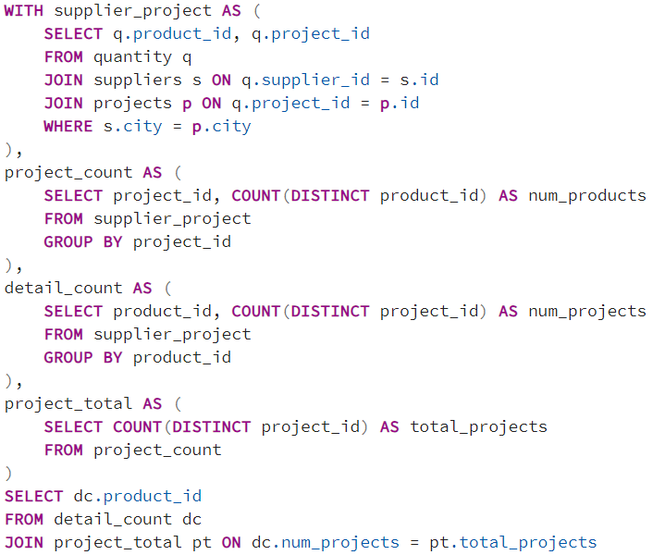

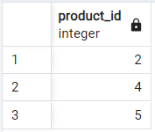

29. Получить номера проектов, полностью обеспечиваемых поставщиком П1.

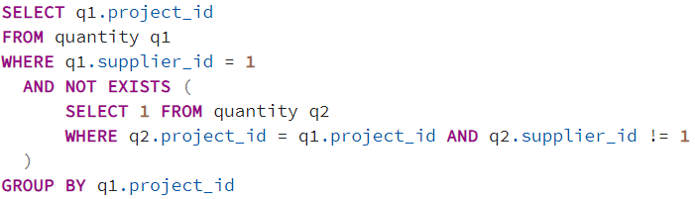



23. Получить номера поставщиков, поставляющих по крайней мере одну деталь, поставляемую по крайней мере одним поставщиком, который поставляет по крайней мере одну красную деталь.

